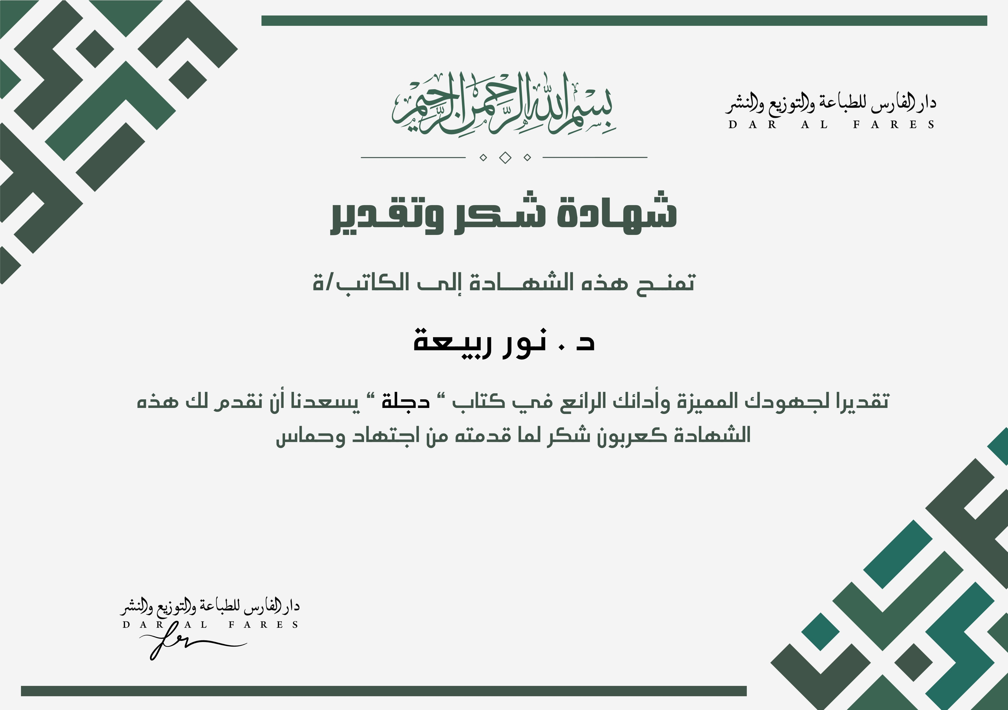

**كــعربون**

خلفJDJ